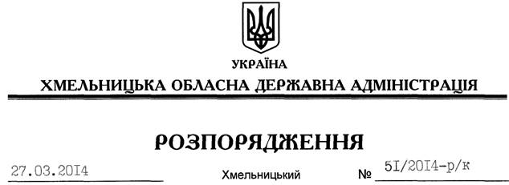

Про звільнення В.Гаврішка

Відповідно до статті 6 Закону України “Про місцеві державні адміністрації”, статті 37 Закону України “Про державну службу”, статті 38 Кодексу законів про працю України, погоджень Кабінету Міністрів України, Адміністрації Президента України:
1. Звільнити 27 березня 2014 року Гаврішка Вадима Дмитровича з посади першого заступника голови Хмельницької обласної державної адміністрації за власним бажанням у зв’язку з виходом на пенсію по інвалідності.
Підстава: заява В.Гаврішка від 18.03.2014 року, довідка МСЕК від 16.04.2013 АВ № 0153851
2. Відділу фінансово-господарського забезпечення апарату обласної державної адміністрації (Л.Ткаченко) виплатити В.Гаврішку:
2.1. Грошову допомогу в розмірі 10 посадових окладів, у разі призначення пенсії державного службовця.
2.2. Компенсацію за невикористану відпустку у кількості 119 календарних днів та провести розрахунки відповідно до чинного законодавства.

Голова адміністрації Л.Прус

